Тверской колледж им. А.Н. Коняева Студент группы 3ПРк

Лаборатория языков программирования Бадьин Н.А.

И баз данных Специальность 230115

**Отчётная карта**

**Дисциплина:** Web-программирование

**Тема:** Использование библиотеки JQuery

## Задача:Создание фотогалерея Ajax (JQuery)

*AJAX, Ajax (от англ. Asynchronous Javascript and XML — «асинхронный JavaScript и XML») — подход к построению интерактивных пользовательских интерфейсов веб-приложений, заключающийся в «фоновом» обмене данными браузера с веб-сервером. В результате, при обновлении данных веб-страница не перезагружается полностью, и веб-приложения становятся быстрее и удобнее.*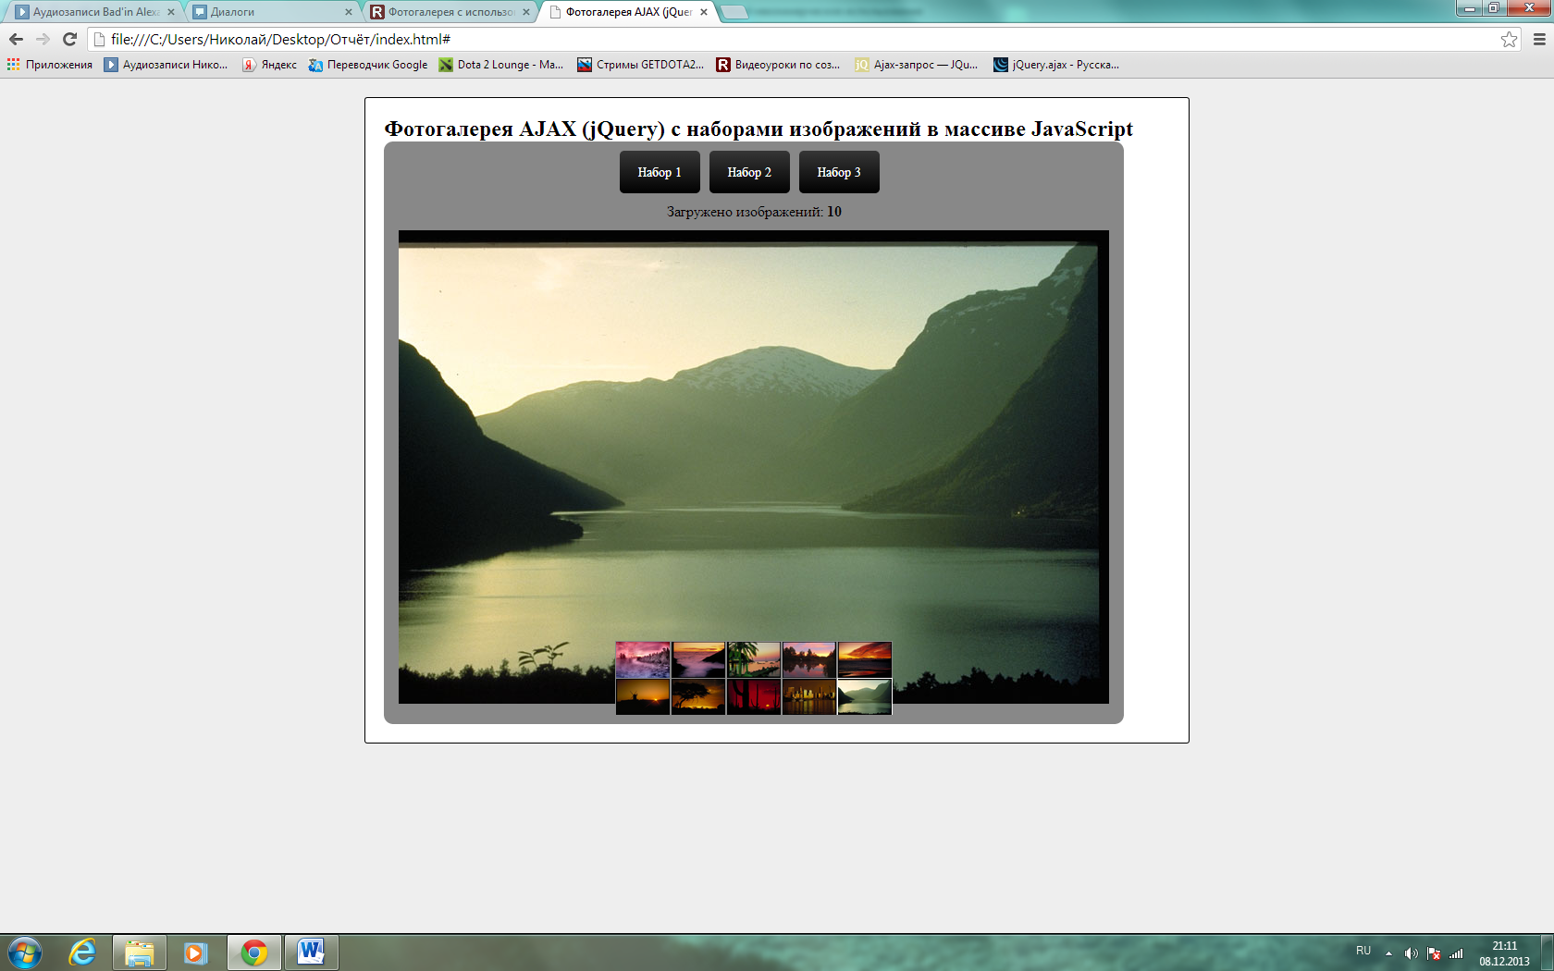

**Способ создания фотогалереи (Листинг)**

*Шаг 1. Создание HTML документа*

<!DOCTYPE html PUBLIC "-//W3C//DTD XHTML 1.0 Strict//EN" "http://www.w3.org/TR/xhtml1/DTD/xhtml1-strict.dtd">

<html xmlns="http://www.w3.org/1999/xhtml" xml:lang="ru">

<head>

<title>Фотогалерея AJAX (jQuery) снаборамиизображенийвмассиве JavaScript</title>

<meta charset="utf-8">

<link rel="stylesheet" type="text/css" href="css/style.css" />

<script type="text/javascript" src="http://ajax.googleapis.com/ajax/libs/jquery/1.4.2/jquery.min.js"></script>

<script type="text/javascript" src="js/main.js"></script>

</head>

<body>

<div class="example">

<h2>Фотогалерея AJAX (jQuery) с наборами изображений в массиве JavaScript</h2>

<div id="gallery">

<ul id="sets"></ul>

<div id="loading"></div>

<img id="photo" src="images/pic1.jpg" />

<ul id="thumbs"></ul>

</div>

</div>

</body>

</html>

Все изображения будут загружаться с помощью JavaScript после готовности страницы.

*Шаг 2. Создание CSS документа*

* {

margin:0;

padding:0;

}

body {

background:#eee;

margin:0;

padding:0;

}

.example {

position:relative;

background-color:#fff;

width:850px;

overflow:hidden;

border:1px #000 solid;

margin:20px auto;

padding:20px;

border-radius:3px;

-moz-border-radius:3px;

-webkit-border-radius:3px;

}

/* Стили галереи */

#gallery {

background-color:#888;

height:630px;

overflow:hidden;

position:relative;

width:800px;

border-radius:10px;

-moz-border-radius:10px;

-webkit-border-radius:10px;

}

#galleryul#sets {

display:table;

list-style:noneoutsidenone;

margin:10px auto;

overflow:hidden;

}

#galleryul#setsli {

float:left;

margin-right:10px;

}

#galleryul#setsli a {

background-color:#367;

color:#fff;

cursor:pointer;

display:block;

font-size:14px;

font-weight:normal;

height:26px;

line-height:26px;

padding:10px 20px;

text-decoration:none;

-moz-border-radius:5px;-webkit-border-radius:5px;-khtml-border-radius:5px;border-radius:5px 5px 5px5px;

background: -moz-linear-gradient(#363636, #010101); /* FF 3.6+ */

background: -ms-linear-gradient(#363636, #010101); /* IE10 */

background: -webkit-gradient(linear, lefttop, leftbottom, color-stop(0%, #363636), color-stop(100%, #010101)); /* Safari 4+, Chrome 2+ */

background: -webkit-linear-gradient(#363636, #010101); /* Safari 5.1+, Chrome 10+ */

background: -o-linear-gradient(#363636, #010101); /* Opera 11.10 */

filter: progid:DXImageTransform.Microsoft.gradient(startColorstr='#363636', endColorstr='#010101'); /* IE6 & IE7 */

-ms-filter: "progid:DXImageTransform.Microsoft.gradient(startColorstr='#363636', endColorstr='#010101')"; /* IE8+ */

background: linear-gradient(#363636, #010101); /* thestandard */

}

#galleryul#setsli a:hover{

background-color:#ff6a11;

background: -moz-linear-gradient(#ff9317, #ff6a11); /* FF 3.6+ */

background: -ms-linear-gradient(#ff9317, #ff6a11); /* IE10 */

background: -webkit-gradient(linear, lefttop, leftbottom, color-stop(0%, #ff9317), color-stop(100%, #ff6a11)); /* Safari 4+, Chrome 2+ */

background: -webkit-linear-gradient(#ff9317, #ff6a11); /* Safari 5.1+, Chrome 10+ */

background: -o-linear-gradient(#ff9317, #ff6a11); /* Opera 11.10 */

filter: progid:DXImageTransform.Microsoft.gradient(startColorstr='#ff9317', endColorstr='#ff6a11'); /* IE6 & IE7 */

-ms-filter: "progid:DXImageTransform.Microsoft.gradient(startColorstr='#ff9317', endColorstr='#ff6a11')"; /* IE8+ */

background: linear-gradient(#ff9317, #ff6a11); /* thestandard */

}

#gallery #loading {

text-align:center;

}

#gallery #photo {

display:block;

margin:10px auto;

}

#galleryul#thumbs {

bottom:-25px;

left:250px;

list-style:noneoutsidenone;

margin:0 auto;

opacity:0.5;

overflow:hidden;

position:absolute;

width:300px;

-moz-transition: bottom 0.5s ease-in-out;

-ms-transition: bottom 0.5s ease-in-out;

-o-transition: bottom 0.5s ease-in-out;

-webkit-transition: bottom 0.5s ease-in-out;

transition: bottom 0.5s ease-in-out;

}

#galleryul#thumbs:hover {

opacity:1;

bottom:10px;

}

#galleryul#thumbsli {

border:1px solid #888;

cursor:pointer;

float:left;

height:38px;

width:58px;

}

#galleryul#thumbsli:hover {

border:1px solid #fff;

}

#galleryul#thumbsliimg {

width:100%;

}

*Шаг 3. Создание файла с JavaScript и библиотекой jQuery(Ajax)*

// Определяем наборы изображений

var images = {

'Набор 1' : [

'pic1.jpg',

'pic2.jpg',

'pic3.jpg',

'pic4.jpg',

'pic5.jpg',

'pic6.jpg',

'pic7.jpg',

'pic8.jpg',

'pic9.jpg',

'pic10.jpg'

],

'Набор 2' : [

'pic2.jpg',

'pic3.jpg',

'pic4.jpg',

'pic5.jpg',

'pic6.jpg',

'pic7.jpg',

'pic8.jpg',

'pic9.jpg',

'pic10.jpg',

'pic11.jpg',

'pic12.jpg',

'pic5.jpg',

'pic6.jpg',

'pic7.jpg',

'pic8.jpg'

],

'Набор 3' : [

'pic1.jpg',

'pic2.jpg',

'pic3.jpg',

'pic4.jpg',

'pic5.jpg',

'pic6.jpg',

'pic7.jpg',

'pic8.jpg',

'pic9.jpg',

'pic10.jpg',

'pic11.jpg',

'pic12.jpg',

'pic4.jpg',

'pic5.jpg',

'pic6.jpg'

]

};

$(document).ready(function(){ // Когда документ готов

$('#gallery').gallery();

});

$.fn.gallery = function() {

va rself = this;

var setimgs;

this.each(function() {

var g = this;

g.load_sets = function(el) { // Функция - загружаем набор изображений

$.each(images, function(key, value) {

$(el).append('<li><a id="'+key+'" href="#" title="'+key+'">'+key+'</a></li>');

});

var sets = $(el).find('li a');

$(sets).click(function() { // Функция - привязываем событие click к набору

var set = $(this).attr('id');

g.setimgs = images[set];

$(g).find('#thumbs').html('');

g.load_thumbs($(g).find('#thumbs')[0], 0);

$(g).find('#loading').html('Загрузка <strong>1</strong> из '+g.setimgs.length+' изображений');

});

sets[0].click();

}

g.load_thumbs = function(el, index) { // Функция - загрузка миниатюр

$(el).append('<li><img id="' + g.setimgs[index] + '" src="images/thumb_' + g.setimgs[index] + '" /></li>');

var tn = new Image();

$(tn).load(function() {

var a = $($(el).find('li')[index]).find('img')[0];

$(a).append(this);

$(a).click(function() { // Функция привязываем событие click к миниатюрам

var i = $(this).attr('id');

$(g).find('#photo').attr('src', 'images/'+i);

return false;

});

if ((index + 1) <g.setimgs.length) {

g.load_thumbs(el, (index + 1));

$(g).find('#loadingstrong').html(index + 2);

} else {

$(g).find('#loading').html('Загружено изображений: <strong>' + g.setimgs.length + '</strong>');

$($(g).find('#thumbsliimg')[0]).click();

}

});

tn.src = 'images/thumb_' + g.setimgs[index];

}

// Инициализация - загружаем набры для галаереи

g.load_sets($(g).find('#sets')[0]);

});

};

Сначала определяется массив с наборами изображений. При инициализации происходит загрузка наборов, привязка событий и так далее. Инициализация галереи выполняется командой *$(‘#gallery’).gallery();.*

*Шаг 4. Изображения*

Все изображения находятся в папке *images*. Для полноразмерных картинок используется простой формат с нумерацией (pic1.jpg, pic2.jpg .. pic12.jpg), а миниатюры имеют префикс *thumb_* к имени соответствующего полноразмерного изображения (thumb_pic1.jpg, thumb_pic2.jpg .. thumb_pic12.jpg).

**Окно результата:**

